2021年度

广元市朝天区政府总值班室决算
目录

公开时间：2022年9月9日

第一部分 单位概况
一、职能简介
二、2021年重点工作完成情况
第二部分 2021年度单位决算情况说明
一、收入支出决算总体情况说明
二、收入决算情况说明
三、支出决算情况说明
四、财政拨款收入支出决算总体情况说明
五、一般公共预算财政拨款支出决算情况说明
六、一般公共预算财政拨款基本支出决算情况说明
七、“三公”经费财政拨款支出决算情况说明
八、政府性基金预算支出决算情况说明
九、国有资本经营预算支出决算情况说明
十、其他重要事项的情况说明
第三部分 名词解释
第四部分 附件
第五部分 附表
一、收入支出决算总表
二、收入决算表
三、支出决算表
四、财政拨款收入支出决算总表
五、财政拨款支出决算明细表
六、一般公共预算财政拨款支出决算表
七、一般公共预算财政拨款支出决算明细表
八、一般公共预算财政拨款基本支出决算表
九、一般公共预算财政拨款项目支出决算表
十、一般公共预算财政拨款“三公”经费支出决算表
十一、政府性基金预算财政拨款收入支出决算表
十二、政府性基金预算财政拨款“三公”经费支出决算表
十三、国有资本经营预算财政拨款收入支出决算表
十四、国有资本经营预算财政拨款支出决算表

第一部分 单位概况

职能简介
负责日常政务值班工作和突发事件信息接报工作；负责接收和处理社会公众反映信息；负责指导、督促政府系统和乡镇值班工作；负责值班值守情况报告；完成区委、区政府交办的其它任务。

二、2021年重点工作完成情况
（一）值班工作高效有序运转。区政府总值班室认真贯彻学习习近平新时代中国特色社会主义思想和习近平总书记对四川工作系列重要指示精神，严守政治纪律和政治规矩，坚决做到“两个维护”，充分认识新形势下进一步加强值班工作的重要性，以对党和人民高度负责的态度，提高政治站位，充分认识值班值守工作的重要性。区政府总值班室的值班工作由值班室主任领导，总值班室干部职工具体负责值班工作。2021年，全区值班工作高效有序运转，值班室建设得到加强，值班水平和值班能力得到进一步提升。
（二）健全值班值守制度。区政府总值班室制定并完善了《值班工作规则》、《区政府总值班室工作职责》、《值班人员工作职责》、《交接班制度》及《突发事件报告流程》等制度并上墙公示。同时，督促指导各乡镇和区级部门进一步健全和完善了值班值守制度。全区上下形成了用制度管人、以制度管事的良好值班工作氛围。
（三）严肃值班纪律。区政府总值班室按照每天由总值班室主任带班，“AB”岗（1人主班、1人副班）24小时值班值守的要求，值班工作从未间断。不论是法定节假日、汛期、敏感时期、周末还是正常工作日夜晚，值班人员始终坚守岗位，保持通迅畅通和值班设施完好，及时掌握动态、报告情况，妥善协调、处置各类问题；同时，认真做好值班记录，并严格值班交接，注意通报信息、搞好衔接。2021年以来，我室共接收、登记、处理各类问询电话230余次，传真60余份，会议通知84份，接受省政府总值班室、市委值班室、市政府总值班室抽查共20余次，值（带）班领导和值班人员均在岗在位，未发生脱岗、漏岗、顶岗现象。
（四）严格信息报送。今年上半年，区政府总值班室严格按照信息报送“快准精”的要求，切实做到首报快速、续报精准，紧紧围绕“边处置边报告、边核实边报告”原则，对较大及以上突发事件做到30分钟内电话报告，60分钟内书面报告，按规定上报市政府总值班室。半年来，共接报各类突发事件信息90余起，其中较大以上突发事件信息20余起，未发生过漏报、迟报、瞒报等现象。同时，对于市政府总值班室要求核实的信息，积极与事发单位联系沟通，并按要求及时反馈。
（五）强化督导检查。一年来，我室汇同区纪委监委，法定节假日期间对乡镇和区级部门值班值守工作进行了明查暗访，实现了乡镇全覆盖、区级部门达三分之二以上，及时发现和纠正执行值班纪律不严、交接班不规范等问题10余起，确保了全区值班工作规范有序。
（六）加强值班室建设。今年以来，我单位高度重视值班室建设。一方面加强视频点名系统的运营和维护，规范了值班室会场环境；另一方面加大硬件设施的投入，采购了电脑、办公桌椅等办公设施，进一步改善了值班条件。

2021年度单位决算情况说明
- 收入支出决算总体情况说明
2021年度收、支总计118.50万元。与2020年相比，收、支总计增加了17.70万元，增加17.56%。主要变动原因是人员调资。
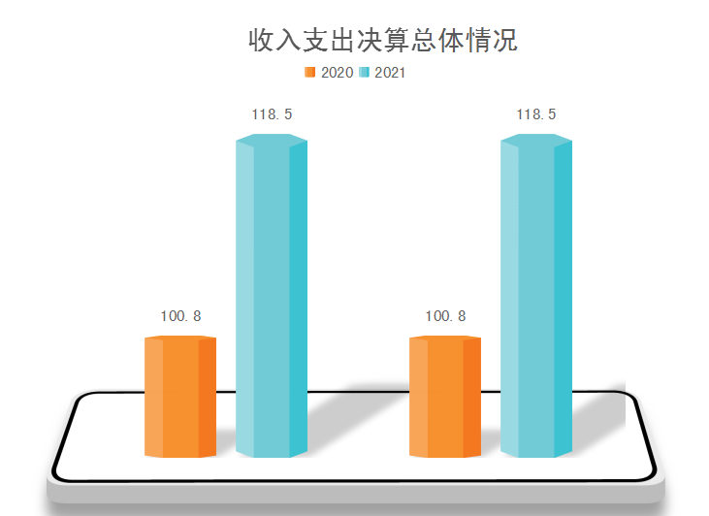
（图1：收、支决算总计变动情况图）
- 收入决算情况说明

2021年本年收入合计118.50万元，其中：一般公共预算财政拨款收入118.50万元，占100%。（注：数据来源于财决01表）
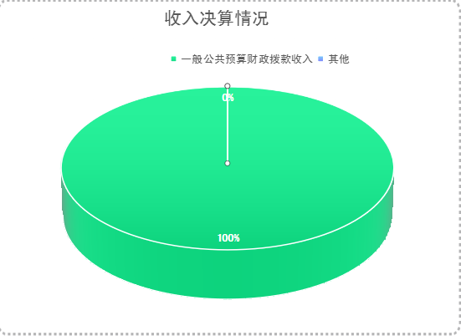
（图2：收入决算结构图）
- 支出决算情况说明

2021年本年支出合计118.50万元，其中：基本支出108.26元，占91.36%；项目支出10.24万元，占8.64%。

（注：数据来源于财决04表。）
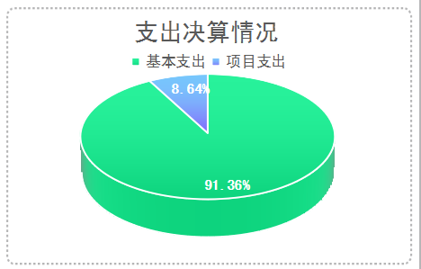
（图3：支出决算结构图）

四、财政拨款收入支出决算总体情况说明
2021年财政拨款收入总计118.50万元，与2020年相比增加17.70万元，增加17.56%；2021年度支出合计118.50万元，与2020年相比增加17.70万元，增加17.56%。主要变动原因是人员调资。
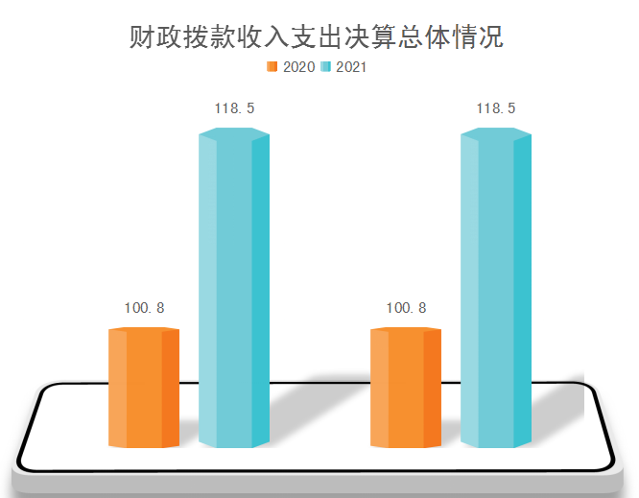
（注：数据来源于财决01-1表）
（图4：财政拨款收、支决算总计变动情况）

五、一般公共预算财政拨款支出决算情况说明

（一）一般公共预算财政拨款支出决算总体情况
2021年一般公共预算财政拨款支出118.50万元，占本年支出合计的100%。与2020年相比，一般公共预算财政拨款支出增加17.70万元，增加17.56%。主要变动原因是人员调资。
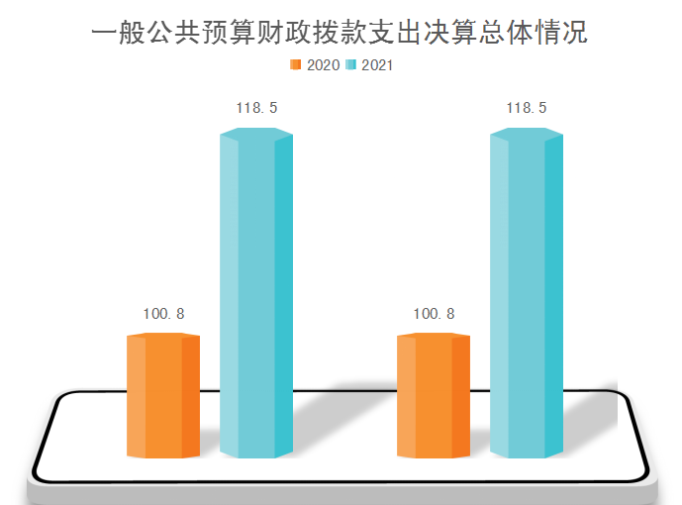
（图5：一般公共预算财政拨款支出决算变动情况）

（二）一般公共预算财政拨款支出决算结构情况
2021年一般公共预算财政拨款支出118.50万元，主要用于以下方面:一般公共服务（类）支出99.24万元，占83.75%；社会保障和就业（类）支出8.30万元，占7.00%；卫生健康（类）支出4.04万元，占3.41%；住房保障（类）支出6.52万元，占5.50%；农林水（类）支出0.4万元，占0.34%。（注：数据来源于财决01-1表。）
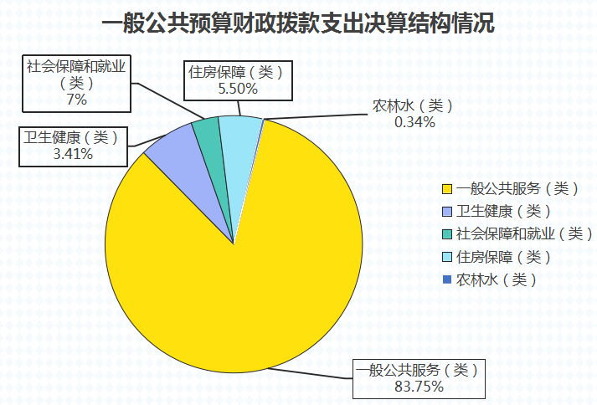
（图6：一般公共预算财政拨款支出决算结构）

（三）一般公共预算财政拨款支出决算具体情况

2021年一般公共预算支出决算数为118.50，完成预算100%。其中：
- 一般公共服务（类）政府办公厅（室）及相关机构事务（款）行政运行（项）: 支出决算为37.11万元。
- 一般公共服务（类）政府办公厅（室）及相关机构事务（款）一般行政管理事务（项）:支出决算为9.85万元，完成预算100%。
- 一般公共服务（类）政府办公厅（室）及相关机构事务（款）事业运行（项）:支出决算为52.28万元，完成预算100%。

4.社会保障和就业（类）行政事业单位养老支出（款）机关事业单位基本养老保险缴费支出（项）: 支出决算为8.30万元，完成预算100%。
5．卫生健康（类）行政事业单位医疗（款）行政单位医疗（项）:支出决算为4.04万元，完成预算100%。
6．农林水支出（类）扶贫（款）其他扶贫支出（项）:支出决算为0.4万元，完成预算100%。
7．住房保障支出（类）住房改革支出（款)住房公积金（项）:支出决算为6.52万元，完成预算100%。
（注：数据来源于财决01-1表和财决08表。）

六、一般公共预算财政拨款基本支出决算情况说明
2021年一般公共预算财政拨款基本支出108.26万元，其中：
人员经费97.48万元，主要包括：基本工资、津贴补贴、奖金、绩效工资、机关事业单位基本养老保险缴费、职业年金缴费、其他社会保障缴费、其他工资福利支出、抚恤金、生活补助、奖励金、住房公积金、其他对个人和家庭的补助支出等。
公用经费10.78万元，主要包括：办公费、印刷费、咨询费、手续费、水费、电费、邮电费、物业管理费、差旅费、维修（护）费、租赁费、会议费、培训费、公务接待费、劳务费、委托业务费、工会经费、公务用车运行维护费、其他交通费、办公设备购置等。
（注：数据来源于财决07表和财决08-1表。）

七、“三公”经费财政拨款支出决算情况说明
2021年“三公”经费财政拨款支出决算为0万元。
（注：上述“预算”口径为调整预算数，包括一般公共预算和政府性基金预算财政拨款支出决算情况。）

八、政府性基金预算支出决算情况说明
2021年政府性基金预算财政拨款支0万元。
- 国有资本经营预算支出决算情况说明
2021年国有资本经营预算财政拨款支出0万元。
- 其他重要事项的情况说明

（一）机关运行经费支出情况
2021年，政府办机关运行经费支出10.78万元，比2020年增加4.49万元，增长71.38%。主要原因是人员车补。
（注：数据来源于财决附03表）

（二）政府采购支出情况
2021年，办公室政府采购支出总额0万元。
（注：数据来源于财决附03表）

（三）国有资产占有使用情况
单价50万元以上通用设备0台（套），单价100万元以上专用设备0台（套）。
（注：数据来源于财决附03表）

（四）预算绩效管理情况
根据预算绩效管理要求，本单位在2021年度预算编制阶段，组织对“值班补贴、生活费”、“政务值班”、“非贫困村第一书记工作经费”3个项目开展了预算事前绩效评估，对3个项目编制了绩效目标，预算执行过程中，选取3个项目开展绩效监控，年终执行完毕后，对3个项目开展了绩效自评，2021年特定目标类部门预算项目绩效目标自评表见附件（第四部分）。

- 名词解释

1．财政拨款收入：指单位从同级财政部门取得的财政预算资金。
2．一般公共服务（类）政府办公厅（室）及相关机构事务（款）行政运行（项）：指办公室行政人员基本支出含人员经费及公用经费支出。
3.一般公共服务（类）政府办公厅（室）及相关机构事务（款）一般行政管理事务（项）：指办公室项目支出。
4.一般公共服务（类）政府办公厅（室）及相关机构事务（款）事业运行（项）:指办公室事业人员基本支出含人员经费及公用经费支出。
5.社会保障和就业（类）行政事业单位养老支出（款）机关事业单位基本养老保险缴费支出（项）:指办公室人员养老保险支出。
6.社会保障和就业（类）行政事业单位养老支出（款）机关事业单位职业年金缴费支出（项）: 指办公室人员职业年金支出。
7.社会保障和就业（类）其他社会保障和就业支出（款）其他社会保障和就业支出（项）: 指办公室人员工伤保险及失业保险支出。
8．卫生健康（类）行政事业单位医疗（款）行政单位医疗（项）:指办公室人员医疗保险支出。
9．农林水支出（类）扶贫（款）其他扶贫支出（项）:指乡村振兴工作支出。
10．住房保障支出（类）住房改革支出（款)住房公积金（项）:指办公室人员住房公积金支出。
11．基本支出：指为保障机构正常运转、完成日常工作任务而发生的人员支出和公用支出。
12．项目支出：指在基本支出之外为完成特定行政任务和事业发展目标所发生的支出。
13．“三公”经费：指单位用财政拨款安排的因公出国（境）费、公务用车购置及运行费和公务接待费。其中，因公出国（境）费反映单位公务出国（境）的国际旅费、国外城市间交通费、住宿费、伙食费、培训费、公杂费等支出；公务用车购置及运行费反映单位公务用车车辆购置支出（含车辆购置税）及租用费、燃料费、维修费、过路过桥费、保险费等支出；公务接待费反映单位按规定开支的各类公务接待（含外宾接待）支出。
14．机关运行经费：为保障行政单位（含参照公务员法管理的事业单位）运行用于购买货物和服务的各项资金，包括办公及印刷费、邮电费、差旅费、会议费、福利费、日常维修费、专用材料及一般设备购置费、办公用房水电费、办公用房取暖费、办公用房物业管理费、公务用车运行维护费以及其他费用。

- 附件
附件1
朝天区政府总值班室2021年部门整体支出
绩效评价报告
（报告范围包括机关和下属单位）

一、部门（单位）概况
（一）机构职能。
负责日常政务值班工作和突发事件信息接报工作；负责接收和处理社会公众反映信息；负责指导、督促政府系统和乡镇值班工作；负责值班值守情况报告；完成区委、区政府交办的其它任务。
（二）人员概况
办公室现有人员编制6个，属于二级预算单位，其中行事业编制6个。 2020年末共有在职干部职工7人，其中在编在职工作人员7人。
二、部门财政资金收支情况
（一）部门财政资金收入情况。
2021年本年收入合计118.50万元，其中：一般公共预算财政拨款收入118.501万元，占100%；
（二）部门财政资金支出情况。
2020年本年支出合计118.50万元，其中：基本支出108.26万元，占91.36%；项目支出10.24万元，占8.64%。
三、部门整体预算绩效管理情况
（一）部门预算管理。
严格执行国家《预算法》、《会计法》、《政府会计准则》、《行政单位会计制度》等规定，并结合单位情况制定了《财会管理制度》，单位内控制度完整，包含了预算资金管理、内部财务管理、会计核算等方面。相关管理制度总体上得到有效执行，基本支出、项目支出符合国家财经法规、财务管理制度规定，符合预算批复的用途；重大项目支出按规定经过评估论证；各项支出和资金拨付有完整的审批程序和手续；资金使用过程中无截留、挤占、挪用、虚列支出等情况。单位已按照规定时限和内容公开了预、决算；财务核算信息及预、决算编制所依据的会计基础信息准确、完整。
（二）专项预算管理。
一是进一步完善专项资金管理制度。认真贯彻执行《会计法》与《预算法》完善财政补助结构，减少专项补助比例，提高财力性补助，促进预算的规范和效益。
二是进一步加强专项资金的管理监督。对专项资金的使用单位应进行严格审核，减少或避免“先安排资金，后论证项目”等盲目预算的现象出现。
三是健全内控机制，确保专款专用。单位要认真审查项目相关资料，根据项目进度及时拨付资金，避免资金闲置、截留。
（三）结果应用情况。
1、评价结果作为改进预算管理和安排以后年度预算的重要依据。同时，根据绩效自评情况，不断补充完善绩效评价指标。
2、规范财务管理，提高财务信息质量。严格按照《预算法》、《会计法》、《行政单位会计制度》等规定，结合实际情况，严格执行单位经费支出审批程序，加强财务管理制度，确保财务信息完整性、真实性。
3、加强预算的控制力，细化预算编制工作。进一步加强部门预算管理意识，严格遵守预算编制的相关制度和要求，公用经费根据单位的年度工作重点和项目专项工作规划，本着“厉行节约、保障运转”的原则进行单位预算编制。杜绝一切超预算开支的情况发生，进一步提高预算编制的科学性、有效性，严谨性和可控性。
四、评价结论及建议
（一）评价结论。
此次开展部门整体支出及项目支出绩效自评，主要是为了对2021年工作绩效目标、资金使用情况、工作项目实施管理情况进行自检自查，以了解资金使用是否有效并达到预期目标，资金管理是否规范，通过检验资金支出效率和效果，分析存在问题及原因，及时总结经验，改进单位服务管理水平，落实绩效管理责任，完善工作机制，提高财政资金使用效益。
（二）存在问题。
绩效目标设立不够明确、细化和量化。
（三）改进建议。
1、细化预算编制工作，认真做好预算的编制。进一步加强单位内部机构各科室的预算管理意识，严格按照预算编制的相关制度和要求，本着“勤俭节约、保障运转”的原则进行预算编制；编制范围尽可能的全面，不漏项；在预算编制时首先需满足固定性的、相对刚性的费用支出项目，尽量压缩变动性的、有控制空间的费用项目；进一步提高预算编制的科学性、合理性、严谨性和可控性。
2、加强财务管理，严格财务审核。在费用报账时，按照预算规定的费用项目和用途进行资金使用的审核，严格按照费用的使用用途列报，同时严格费用支出内容进行财务核算，预算金额内严格控制费用的支出。
3、遵循预算管理原则。按照程序预算调整追加，逐级申报；结余资金调整用途的按照预算调整追加程序逐级申报报批，做到资金支付、预算先行，确保资金使用按照预算项目和使用用途执行。
4、进一步严控“三公经费”支出，严控“三公经费”的规模和比例及“三公经费”支出的审核审批流程，进一步细化“三公经费”的管理。

附件2

广元市朝天区人民政府办公室
2021年值班补助、生活费支出绩效自评报告

项目立项依据： 深入贯彻学习党的十九大精神、十九届五中全会精神，进一步深化认识，强化举措，继续完善值班值守工作机制和值班工作体系，深入推进值班室规范化、专业化建设，切实加强值班室自身建设，不断提高值班工作水平，为确保全区经济社会发展和社会稳定。
项目实施主体：朝天区政府总值班室；
项目实施计划及主要内容：全年7天*24小时值守。
（二）项目预算情况：项目资金预算（或计划）及测算9.85万元。项目预算无调整。
（三）项目绩效目标：按照安排执行好值班值守工作。
二、项目资金管理情况
（一）资金到位情况：项目资金1月到位9.85万元。
（二）预算资金执行情况：截止12月31日我单位该项目支出9.85万元。
（三）项目资金规范运行情况：严格执行资金使用申请程序及资金使用各项标准进行管理使用。
（四）财务管理情况：我办按照财务管理制度健全，管理规范，会计规范核算财务处理，最大化发挥了项目资金的综合效益。
三、项目组织实施情况
（一）项目组织机关与职责落实情况：项目由区政府办组织实施，由专人负责落实。
（二）项目管理制度建设情况：严格按照值班值守相关的工作职责开展工作。
（三）项目组织管理落实情况：一是项目单位明确了专门机构和人员负责项目建设，统筹安排、协调处理相关事宜。二是加强值班队伍建设，构建预案机制。
四、项目绩效情况
安排全年7天*24小时值守，保障值守人员相关补助及生活费。

附表：1.项目支出绩效目标自评表
2.2021年项目支出绩效自评评分表

广元市朝天区政府总值班室
2022年4月21日

项目支出绩效目标自评表
（2021年度）
部门（单位）盖章：
项目支出名称 |  |  |  | 值班补贴、生活费
预算单位 |  |  |  | 广元市朝天区政府总值班室
预算执行情况 | 全年预算数（万元） |  |  |  | 9.85 | 全年执行数（万元） |  |  | 9.85
 | 其中：一般公共预算 |  |  |  | 9.85 | 其中：一般公共预算 |  |  | 9.85
 | 政府性基金预算 |  |  |  |  | 政府性基金预算
 | 国有资本经营预算 |  |  |  |  | 国有资本经营预算
 | 社会保险基金预算 |  |  |  |  | 社会保险基金预算
 | 其他资金 |  |  |  |  | 其他资金
目标完成情况 | 全年预期目标 |  |  |  |  |  |  | 全年实际完成目标
 | 按照安排执行好值班值守工作。 |  |  |  |  |  |  | 按照安排执行好值班值守工作。
年度绩效指标完成情况 | 一级指标 | 二级指标 | 三级指标 |  |  |  | 全年预期指标值 （包含数字及文字描述） |  |  | 全年实际完成指标值 （包含数字及文字描述）
 | 产出指标 | 数量指标 | 全年7天*24小时值守 |  |  |  | 轮流安排7人值班值守 |  |  | 轮流安排7人值班值守
 |  | 质量指标 | 值班全勤率 |  |  |  | 100% |  |  | 100%
 |  | 时效指标 | 补贴资金及时发放率 |  |  |  | 100% |  |  | 100%
 |  | 成本指标 | 值班每人每天 |  |  |  | 120元/天 |  |  | 120元/天
 | 效益指标 | 经济效益指标
 |  | 社会效益指标 | 有力保障信息畅通，全力维护社会稳定 |  |  |  | 100% |  |  | 100%
 |  | 生态效益指标
 |  | 可持续影响指标 | 建立值班值守机制 |  |  |  | 长效 |  |  | 长效
 | 满意度指标 | 满意度指标 | 社会群众满意度 |  |  |  | 100% |  |  | 100%

2021年项目支出绩效自评评分表
部门（单位）盖章： 项目名称：值班补贴、生活费
一级 指标 | 二级指标 | 三级指标 | 指标内容 | 参考分值 | 评分标准 | 自评得分
项目决策（14分） | 项目立项 | 立项依据 | 用以反映项目立项是否有充分的依据：符合国家法律法规、本地的相关规定；符合部门年度工作计划。 | 2 | ①符合国家相关法律法规、国民经济发展规划和党委政府决策（1分）； ②符合部门（单位）年度工作计划或项目实施单位职责密切相关（1分）。 | 2
 |  | 决策程序 | 用以反映和考核项目立项的规范情况：项目的申请、设立过程是否符合相关要求。 | 2 | ①项目是否按照规定的程序申请设立，审批文件、材料是否符合相关要求（1分）； ②事前是否已经过必要的可行性研究、专家论证、风险评估、集体决策等（1分）。 | 2
 | 项目目标 | 目标合理性 | 用以反映和考核项目绩效目标与项目实施的相符情况：项目所设定的绩效目标是否依据充分，是否符合客观实际。 | 4 | ①项目的测算依据充分（1分）； ②项目是否有绩效目标，与实际工作内容是否具有相关性（1分）； ③项目预期产出效益和效果是否符合正常的业绩水平（1分）； ④与预算确定的项目投资额或资金量相匹配（1分）。 | 4
 |  | 指标明确性 | 用以反映和考核项目绩效目标与项目实施的相符情况：依据绩效目标设定的绩效指标是否清晰、细化、可衡量等。 | 4 | ①是否将绩效目标的绩效指标细化分解（1分）； ②分解的绩效指标体现清晰、可衡量的指标值（1分）； ③与项目年度任务数或计划数相对应（1分）； ④与预算确定的项目投资额或资金量相匹配（1分）。 | 4
 | 资金分配 | 分配的合理性 | 项目预算资金分配是否有测算依据，与项目单位或地方实际是否相适应；根据需要制定的相关资金管理办法；管理办法中有明确资金分配办法；资金分配因素全面、合理。 | 2 | ①预算资金分配依据充分（1分）； ②资金分配额度合理，与项目单位或地方实际相适应 （1分）。 此项需提供相应的资金分配方案。 | 2
项目管理（16分） | 资金管理（9分） | 资金到位率 | 资金到位率=（实际到位资金/计划投入资金）×100%。 实际到位资金：一定时期（本年度或项目期）内落实到具体项目的资金。 预算资金：一定时期（本年度或项目期）内预算安排到具体项目的资金。 | 1 | 根据项目资金的实际到位率计算得分（1分） | 1
 |  | 预算执行率 | 用以反映项目预算执行的进度：预算执行率=实际支出数/预算数。 实际支出资金：一定时期（本年度或项目期）内项目实际拨付的资金。 | 2 | 根据项目资金的预算执行率计算得分（2分） | 2
 |  | 资金使用 | 用以反映和考核项目资金的规范运行情况：项目资金使用是否符合相关的财务管理制度规定。 | 6 | ①符合国家财经法规和财务管理制度以及有关专项资金管理办法的规定（1分）； ②资金的拨付审批程序和手续完整（1分）； ③符合项目预算批复或合同规定的用途（1分）； ④无截留、挤占、挪用、无虚列支出（3分）； 若评价前已完成项目资金的专项审计，该指标可用审计结论代替。 | 6
 | 组织实施（7分） | 制度管理 | 用以反映和考核财务和业务管理制度对项目顺利实施的制度保障情况。 | 2 | ①制定或具有相应的财务和业务管理制度（1分）； ②财务和业务管理制度合法、合规、完整（1分）。 | 2
 |  | 制度执行 | 用以反映和考核业务管理制度的有效执行和质量控制情况：项目实施是否符合相关业务管理规定，是否为达到项目质量要求而采取了必需的措施。 | 5 | ①按相关法律法规和业务管理规定执行（1分）； ②项目调整及支出调整手续完备（1分）； ③项目合同书、验收报告、技术鉴定等资料规范、齐全（2分）； ④项目实施的人员条件、场地设备等是否落实到位（1分）。 | 5
项目绩效（特性指标）（70） | 项目产出（35分） | 实际完成率 | 实际完成率=（实际产出数/计划产出数）×100%。 实际产出数：一定时期（本年度或项目期）内项目实际产出的产品或提供的服务数量。 计划产出数：项目绩效目标确定的在一定时期（本年度或项目期）内计划产出的产品或提供的服务数量。 | 9 | 完成绩效目标100%得9分，未完成100%的同比例扣减。 | 9
 |  | 质量达标率 | 质量达标率=（质量达标产出数量/计划完成产出数量）× 100%。 质量达标产出数：一定时期（本年度或项目期）内实际达到既定质量标准的产品或服务数量。 既定质量标准是指项目实施单位设立绩效目标时依据计划标准、行业标准、历史标准或其他标准而设定的绩效指标值。 | 9 | 产出质量达到绩效目标100%得9分，未完成100%的同比例扣减。 | 9
 |  | 完成及时性 | 完成及时率=计划时限内实际完成的项目数量/计划时限内应完成的项目数量×100%。 实际完成时间：项目实施单位完成该项目实际所耗用的时间。 计划完成时间：按照项目实施计划或相关规定完成该项目所需的时间。 | 8 | 产出时效达到绩效目标得8分，未完成且无充分理由的扣3分。 | 8
 |  | 完成成本（成本节约率） | 成本节约率=[（计划成本-实际成本）/计划成本]×100%。 实际成本：项目实施单位如期、保质、保量完成既定工作目标实际所耗费的支出。 计划成本：项目实施单位为完成工作目标计划安排的支出，一般以项目预算为参考。 | 9 | 产出成本按绩效目标控制得9分，未完成的，按超支比例扣减。 | 8
 | 项目效益（30分） | 经济效益（可选项） | 反映相关产出对经济社会发展带来的影响和效果，根据项目实际细化具体指标。重点考核投入产出率、回报率、增长率等指标。 | 7 | 完成绩效目标设定的经济效益得7分，未完成的，按完成情况酌情扣分。 | 7
 |  | 社会效益（可选项） | 反映相关产出对社会发展带来的影响和效果，根据项目实际细化具体指标。重点考核撬动率、贡献率、达标率、就业率等指标。 | 8 | 完成绩效目标设定的社会效益得7分，未完成的，按完成情况酌情扣分。 | 8
 |  | 环境效益（可选项） | 反映相关产出对自然环境带来的影响和效果，根据项目实际细化具体指标。 | 7 | 完成绩效目标设定的积极的环境效益得7分，未完成的，按完成情况酌情扣分。 | 7
 |  | 可持续效益（可选项） | 反映相关产出带来影响的可持续期限，根据项目实际细化具体指标。 | 8 | 完成绩效设定目标的得7分，未完成的，按完成情况酌情扣分。 | 6
 | 满意度 （5分） | 服务对象满意度 | 满意率反映服务对象或项目受益人对相关产出及其影响的认可程度，根据项目实际细化具体指标。重点考核满意率等指标。 | 5 | 满意率达90%（含）以上的得5分；80%（含）-89%得4分；70%（含）-79%得3分；60%（含）-69%得2分；60%以下不得分。 | 5
分值 |  |  |  | 100 | 自评得分 | 97
自评等级 |  |  | 自评结果：R优秀（90≤得分≤100）； □良好（80≤得分＜89）； □及格（60≤得分＜79）； □不及格（低于60分）

附件3
2021年非贫困村第一书记工作经费支出绩效评价报告

- 评价工作开展及项目情况
我单位作为帮扶单位，高度重视，始终扛牢政治责任，坚决贯彻落实党中央、省委重大决策部署。今年以来，一是先后召开二次专题会议，部署推动巩固脱贫攻坚成果同乡村振兴有效衔接帮扶工作，坚持把巩固脱贫攻坚成果同乡村振兴有效衔接作为重大政治任务，扛在肩上、抓在手上、落实在行动上。二是高标准选派驻村工作组，由2名农村工作经验丰富的干部组成驻村工作队，全脱产驻村开展帮扶工作。三是我办干部和黄小村两委干部采取“1+1”、“1+2”模式与脱贫户结对认亲，联动开展帮扶工作。
二、评价结论及绩效分析
（一）评价结论：
区政府办乡村振兴工作聚集精干帮扶力量，用心用力、真帮实扶，全面完成了各项目标任务。
（二）绩效分析
1.项目决策
帮扶工作经费全部用于全区干部驻村帮扶日常工作。
2.项目管理
区财政局批复下达扶贫工作经费全年预算资金0.4万元，用于非贫困村驻村帮扶工作。目标设置较合理、组织管理有效、财务管理健全，使项目能及时、有效开展。
3.项目绩效
驻村工作队认真贯彻落实中央、省委、市委及区委区政府的决策部署，在持续对标村一低五有、脱贫户一超六有的基础上，紧扣全村基础设施建设、产业发展、助农增收、人居环境改善等目标任务，严格按照区驻村帮扶机制相关要求。

广元市朝天区政府总值班室
2022年4月21日

附表：1.项目支出绩效目标自评表
2.2021年项目支出绩效自评评分表

项目支出绩效目标自评表
(2021年度)
项目名称 |  |  | 非贫困村第一书记工作经费
预算单位 |  |  | 广元市朝天区政府总值班室
预算执行情况(万元) | 预算数: |  | 0.4 |  | 执行数: | 0.4
 | 其中-财政拨款: |  | 0.4 |  | 其中-财政拨款: | 0.4
 | 其它资金: |  | 0 |  | 其它资金: | 0
年度目标完成情况 | 预期目标 |  |  |  | 实际完成目标
 | 保障我办帮扶工作顺利开展 |  |  |  | 切实保障了我办帮扶工作成效明显，加强对群众安全感、幸福感和获得感显著提升，群众对帮扶工作成效满意
绩效指标完成情况 | 一级指标 | 二级指标 |  | 三级指标 | 预期指标值(包含数字及文字描述) | 实际完成指标值(包含数字及文字描述)
 | 项目完成指标 | 数量指标 |  | 保障帮扶工作 | 保障第一书记、工作队员工作开展 | 保障第一书记、工作队员工作开展
 | 项目完成指标 | 质量指标 |  |  | 完成驻村帮扶工作任务 | 全面完成驻村帮扶工作任务
 | 项目完成指标 | 时效指标 |  | 完成时间 | 2021年12月底 | 按时完成
 | 效益指标 | 社会效益指标 |  | 农户产业发展 | 壮大集体集体经济，发展种养殖业 | 壮大集体集体经济，发展种养殖业
 | 效益指标 | 可持续影响指标 |  | 农村环境持续改善 | 实施新村风貌打造，农户居住环境焕然一新 | 实施新村风貌打造，农户居住环境焕然一新
 | 满意度指标 | 群众建设满意度 |  | 帮扶工作群众满意度 | 群众满意度达99%以上 | 群众满意度达99%以上

2021年项目支出绩效自评评分表
部门（单位）盖章： 项目名称：非贫困村第一书记工作经费
一级 指标 | 二级指标 | 三级指标 | 指标内容 | 参考分值 | 评分标准 | 自评得分
项目决策（14分） | 项目立项 | 立项依据 | 用以反映项目立项是否有充分的依据：符合国家法律法规、本地的相关规定；符合部门年度工作计划。 | 2 | ①符合国家相关法律法规、国民经济发展规划和党委政府决策（1分）； ②符合部门（单位）年度工作计划或项目实施单位职责密切相关（1分）。 | 2
 |  | 决策程序 | 用以反映和考核项目立项的规范情况：项目的申请、设立过程是否符合相关要求。 | 2 | ①项目是否按照规定的程序申请设立，审批文件、材料是否符合相关要求（1分）； ②事前是否已经过必要的可行性研究、专家论证、风险评估、集体决策等（1分）。 | 2
 | 项目目标 | 目标合理性 | 用以反映和考核项目绩效目标与项目实施的相符情况：项目所设定的绩效目标是否依据充分，是否符合客观实际。 | 4 | ①项目的测算依据充分（1分）； ②项目是否有绩效目标，与实际工作内容是否具有相关性（1分）； ③项目预期产出效益和效果是否符合正常的业绩水平（1分）； ④与预算确定的项目投资额或资金量相匹配（1分）。 | 4
 |  | 指标明确性 | 用以反映和考核项目绩效目标与项目实施的相符情况：依据绩效目标设定的绩效指标是否清晰、细化、可衡量等。 | 4 | ①是否将绩效目标的绩效指标细化分解（1分）； ②分解的绩效指标体现清晰、可衡量的指标值（1分）； ③与项目年度任务数或计划数相对应（1分）； ④与预算确定的项目投资额或资金量相匹配（1分）。 | 3
 | 资金分配 | 分配的合理性 | 项目预算资金分配是否有测算依据，与项目单位或地方实际是否相适应；根据需要制定的相关资金管理办法；管理办法中有明确资金分配办法；资金分配因素全面、合理。 | 2 | ①预算资金分配依据充分（1分）； ②资金分配额度合理，与项目单位或地方实际相适应 （1分）。 此项需提供相应的资金分配方案。 | 2
项目管理（16分） | 资金管理（9分） | 资金到位率 | 资金到位率=（实际到位资金/计划投入资金）×100%。 实际到位资金：一定时期（本年度或项目期）内落实到具体项目的资金。 预算资金：一定时期（本年度或项目期）内预算安排到具体项目的资金。 | 1 | 根据项目资金的实际到位率计算得分（1分） | 1
 |  | 预算执行率 | 用以反映项目预算执行的进度：预算执行率=实际支出数/预算数。 实际支出资金：一定时期（本年度或项目期）内项目实际拨付的资金。 | 2 | 根据项目资金的预算执行率计算得分（2分） | 2
 |  | 资金使用 | 用以反映和考核项目资金的规范运行情况：项目资金使用是否符合相关的财务管理制度规定。 | 6 | ①符合国家财经法规和财务管理制度以及有关专项资金管理办法的规定（1分）； ②资金的拨付审批程序和手续完整（1分）； ③符合项目预算批复或合同规定的用途（1分）； ④无截留、挤占、挪用、无虚列支出（3分）； 若评价前已完成项目资金的专项审计，该指标可用审计结论代替。 | 6
 | 组织实施（7分） | 制度管理 | 用以反映和考核财务和业务管理制度对项目顺利实施的制度保障情况。 | 2 | ①制定或具有相应的财务和业务管理制度（1分）； ②财务和业务管理制度合法、合规、完整（1分）。 | 2
 |  | 制度执行 | 用以反映和考核业务管理制度的有效执行和质量控制情况：项目实施是否符合相关业务管理规定，是否为达到项目质量要求而采取了必需的措施。 | 5 | ①按相关法律法规和业务管理规定执行（1分）； ②项目调整及支出调整手续完备（1分）； ③项目合同书、验收报告、技术鉴定等资料规范、齐全（2分）； ④项目实施的人员条件、场地设备等是否落实到位（1分）。 | 5
项目绩效（特性指标）（70） | 项目产出（35分） | 实际完成率 | 实际完成率=（实际产出数/计划产出数）×100%。 实际产出数：一定时期（本年度或项目期）内项目实际产出的产品或提供的服务数量。 计划产出数：项目绩效目标确定的在一定时期（本年度或项目期）内计划产出的产品或提供的服务数量。 | 9 | 完成绩效目标100%得9分，未完成100%的同比例扣减。 | 9
 |  | 质量达标率 | 质量达标率=（质量达标产出数量/计划完成产出数量）× 100%。 质量达标产出数：一定时期（本年度或项目期）内实际达到既定质量标准的产品或服务数量。 既定质量标准是指项目实施单位设立绩效目标时依据计划标准、行业标准、历史标准或其他标准而设定的绩效指标值。 | 9 | 产出质量达到绩效目标100%得9分，未完成100%的同比例扣减。 | 8
 |  | 完成及时性 | 完成及时率=计划时限内实际完成的项目数量/计划时限内应完成的项目数量×100%。 实际完成时间：项目实施单位完成该项目实际所耗用的时间。 计划完成时间：按照项目实施计划或相关规定完成该项目所需的时间。 | 8 | 产出时效达到绩效目标得8分，未完成且无充分理由的扣3分。 | 8
 |  | 完成成本（成本节约率） | 成本节约率=[（计划成本-实际成本）/计划成本]×100%。 实际成本：项目实施单位如期、保质、保量完成既定工作目标实际所耗费的支出。 计划成本：项目实施单位为完成工作目标计划安排的支出，一般以项目预算为参考。 | 9 | 产出成本按绩效目标控制得9分，未完成的，按超支比例扣减。 | 9
 | 项目效益（30分） | 经济效益（可选项） | 反映相关产出对经济社会发展带来的影响和效果，根据项目实际细化具体指标。重点考核投入产出率、回报率、增长率等指标。 | 7 | 完成绩效目标设定的经济效益得7分，未完成的，按完成情况酌情扣分。 | 7
 |  | 社会效益（可选项） | 反映相关产出对社会发展带来的影响和效果，根据项目实际细化具体指标。重点考核撬动率、贡献率、达标率、就业率等指标。 | 8 | 完成绩效目标设定的社会效益得7分，未完成的，按完成情况酌情扣分。 | 8
 |  | 环境效益（可选项） | 反映相关产出对自然环境带来的影响和效果，根据项目实际细化具体指标。 | 7 | 完成绩效目标设定的积极的环境效益得7分，未完成的，按完成情况酌情扣分。 | 7
 |  | 可持续效益（可选项） | 反映相关产出带来影响的可持续期限，根据项目实际细化具体指标。 | 8 | 完成绩效设定目标的得7分，未完成的，按完成情况酌情扣分。 | 8
 | 满意度 （5分） | 服务对象满意度 | 满意率反映服务对象或项目受益人对相关产出及其影响的认可程度，根据项目实际细化具体指标。重点考核满意率等指标。 | 5 | 满意率达90%（含）以上的得5分；80%（含）-89%得4分；70%（含）-79%得3分；60%（含）-69%得2分；60%以下不得分。 | 5
分值 |  |  |  | 100 | 自评得分 | 98
自评等级 |  |  | 自评结果：R优秀（90≤得分≤100）； □良好（80≤得分＜89）； □及格（60≤得分＜79）； □不及格（低于60分）

- 附表

一、收入支出决算总表

二、收入决算表

三、支出决算表

四、财政拨款收入支出决算总表

五、财政拨款支出决算明细表

六、一般公共预算财政拨款支出决算表

七、一般公共预算财政拨款支出决算明细表

八、一般公共预算财政拨款基本支出决算表

九、一般公共预算财政拨款项目支出决算表

十、一般公共预算财政拨款“三公”经费支出决算表

十一、政府性基金预算财政拨款收入支出决算表

十二、政府性基金预算财政拨款“三公”经费支出决算表

十三、国有资本经营预算财政拨款收入支出决算表
十四、国有资本经营预算财政拨款支出决算表

